Erfahrungsbericht
Digitales Lernen mit lernox
Wie man lernox, eine kostenlose Onlineplattform für DaF/DaZ-Lernmaterialien nutzt, beschreibt Julia Schaaf, ehrenamtliche Mitarbeiterin bei lernox und Lehrerin einer Willkommensklasse am Gymnasium in Berlin Marzahn. Lernox vereint mit seinem Projekt „Ankommen durch Sprache“ multimediale Unterrichtsmaterialien rund um das Thema Sprachförderung und hilft, schnell passende Aufgaben für verschiedene Lerntypen zu finden, die in individuellen Lernszenarien einsetzbar sind.

Ausgangssituation in der Klasse und Definition von lernox

Haben Sie sich als Lehrkraft in einer Willkommensklasse auch schon den Kopf darüber zerbrochen, wie Sie bei ständiger Fluktuation, einer Altersspanne von 12 bis 16 Jahren und 9 verschiedenen Nationalitäten unter 13 Schülerinnen und Schülern in der Klasse jedem gerecht werden können? Mit einer kostenlosen Onlineplattform für DaF/DaZ-Lernmaterialien: lernox. Diese vereint multimediale Unterrichtsmaterialien rund um das Thema Sprachförderung und hilft, schnell passende Aufgaben für verschiedene Lerntypen zu finden, die in individuellen Lernszenarien einsetzbar sind.
Mit der Nutzung von lernox im Unterricht und zur Unterrichtsvorbereitung hat das endlose Durchforsten des mit Materialien überfüllten Internets nach dem passenden Arbeitsblatt endlich ein Ende. Die Plattform verlinkt und verschlagwortet die Fülle an Sprachlernangeboten an einem Ort, was die Suche extrem erleichtert.
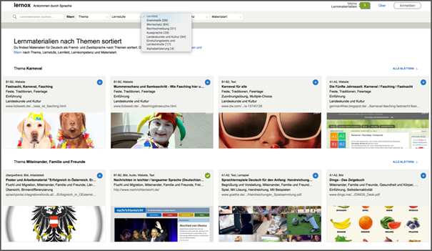
Suchen mit Filterfunktion „Lernfeld“ – CC BY SA 3.0 DE lernox.de

Ich helfe migrierten und geflüchteten Jugendlichen dabei, Deutsch zu lernen. Lernox hilft mir, passgenaue Unterrichtsmaterialien für die herausfordernde Arbeit in meiner Willkommensklasse am Wilhelm-von-Siemens-Gymnasium in Berlin Marzahn zu finden und ermöglicht mir einen binnendifferenzierten Unterricht in meiner extrem heterogenen Sprachlernklasse.

Wie ich zu lernox kam und was die Plattform bietet

Die Gründerin von lernox, Zwetana Penova, habe ich im Sommer 2016 auf einer Fortbildung kennengelernt. Als sie mir von ihrer Idee und Vision dieser Onlineplattform für DaF/DaZ-Materialien erzählte, war ich anfangs skeptisch. Aber ich habe mich davon überzeugt und bin begeistert als Mitarbeiterin für Didaktik und Redaktion Teil des ehrenamtlichen Teams geworden. Seit Oktober 2016 sind wir online und seitdem nutze ich lernox fast täglich im Unterricht.
Davor war die Auswahl geeigneter Materialien für die tägliche, abwechslungsreiche Unterrichtspraxis mit hohem Aufwand verbunden, da gute Materialien schwer zu finden sind. Heute kann ich gezielt und schnell passende Aufgaben für den Unterricht finden, meine Lieblingsmaterialien zu Favoriten hinzufügen und sogar an meine Kolleginnen und Kollegen weiterleiten.

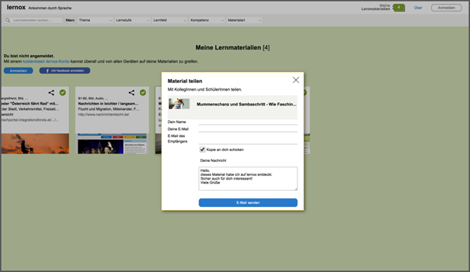
Lernmaterialien können per E-Mail versendet werden (lernox.de; CC BY SA 3.0 DE)

Die Hilfestellung, die das besondere Filtersystem bietet, ist einfach fantastisch. Ich kann das
- Thema wählen, zum Beispiel Berufe und Arbeit, Länder und Sprachen oder Flucht und Migration, o.a. Dann passe ich die
- Lernstufe an (A1 bis C2 Niveau oder lernstufenübergreifend), suche ein Lernfeld aus (zum Beispiel Grammatik, Wortschatz, Landeskunde, Aussprache), bestimme die
- Kompetenz, die geübt werden soll, also Lesen, Schreiben, Hören, Sprechen o.a. und wähle eine
- Materialart (zum Beispiel: Video, Bild, Audio, Online-Übung, Arbeitsblatt oder Lernspiel).
Das Ergebnis ist meistens ein Treffer. Manchmal klappt es nicht hundertprozentig, dann nehme ich einen Filter wieder raus, damit mehr Materialien angezeigt werden. Im Moment stehen etwa 500 Materialien zur Verfügung, es werden aber kontinuierlich neue hinzugefügt, nachdem sie von der Redaktion geprüft wurden.
Die Nutzung von lernox hat den Vorteil, dass ich mir viel Kopieren spare und dass die Schülerinnen und Schüler schnell ohne Anmeldung Zugriff auf alle Materialien haben. Ich musste meiner Klasse nicht mal erklären, wie die Seite genau funktioniert, mit ein paar Klicks haben sie das schnell allein herausgefunden und sich gegenseitig ihre Lieblingsmaterialien per E-Mail geschickt oder in den sozialen Netzwerken geteilt. Auch Vertretungsunterricht ist in meiner Klasse kein Problem mehr, weil die Schülerinnen und Schüler mit lernox selbstständig und individuell lernen und der Lehrer nur vereinzelt zur Hilfe für Nachfragen herangezogen wird, was manchmal auch eine gute Entlastung im Schulalltag ist.

Voraussetzungen und Anwendungsbeispiele für lernox

Es funktioniert allerdings nur, wenn die technischen Voraussetzungen dafür an der Schule gegeben sind. Der Computerraum in unserer Schule ist fast immer ausgebucht, aber die Bibliothek hat auch 15 PC-Arbeitsplätze, was bei meiner Klassengröße zum Glück ausreichend ist. Mittlerweile wünschen sich meine Schülerinnen und Schüler immer häufiger digitales Lernen. Wenn es dann heißt: „Du, Frau Schaaf, dürfen wir in die Bibliothek an den Computer?“, ist es wieder an der Zeit, in Stillbeschäftigung und mit Kopfhörern zu arbeiten. Jeder Schüler und jede Schülerin darf sich dann ganz selbstbestimmt und individuell eine Aufgabe aussuchen. Motivierte Lernende machen dann gerne einen Einstufungstest oder Lernerfolgskontrolle um zu sehen, ob die vorhandenen Deutschkenntnisse schon reichen für das nächste Sprachniveau und sind ganz stolz, wenn sie den „Fit in Deutsch A2 Test“ schon bestanden haben. Weniger Motivierte wählen besonders in der sechsten Stunde lieber ein Online-Lernspiel, bei dem sie interaktiv beispielsweise einfliegende Artikel zu Substantiven zuordnen müssen oder Berufe von Bildkarten raten und hochkonzentriert sind.
Ich nutze lernox natürlich nicht nur für individuelles Lernen, sondern öffne auch Arbeitsblätter der interaktiven Tafel im Klassenzimmer und bearbeite schwierige Grammatikthemen im Plenum. Die Lernenden können an der Tafel die Wörter in einen Lückentext schreiben. Wenn wir gemeinsam ein Online-Spiel machen und die Klasse, in zwei Gruppen geteilt, gegeneinander im Memory antritt, macht das Lernen richtig Spaß. Ich habe festgestellt, dass die Jugendlichen durch attraktive visuelle und interaktive Tools motivierter sind und der Lernprozess durch das digitale Arbeiten erleichtert wird.

Ausblick

Abschließend möchte ich jeder Lehrkraft im DaF/DaZ Bereich das Unterrichten mit lernox ans Herz legen. Das Angebot wird ständig um neue Materialien erweitert. Aktuell baut lernox das Thema „Demokratie- und Wertevermittlung“ aus. Unser Ziel ist es, den Bekanntheitsgrad von lernox zu erweitern und es zu einer Austausch- und Dialogplattform für Lehrende und Schülerinnen und Schüler auszubauen.

CC BY SA 3.0 by Julia Schaaf für wb-web

